**PRAKTIKUM**

**JARINGAN KOMPUTER**

**(Computer Networking)**

**LAPORAN TUGAS**

**Ujian Akhir Semester IV**



**Nama : Shafa Bani Saputra**

**NIM : L200190151**

**Kelas : D**

**PROGRAM STUDI INFORMATIKA**

**FAKULTAS KOMUNIKASI DAN INFORMATIKA**

**UNIVERSITAS MUHAMMADIYAH**

**SURAKARTA**

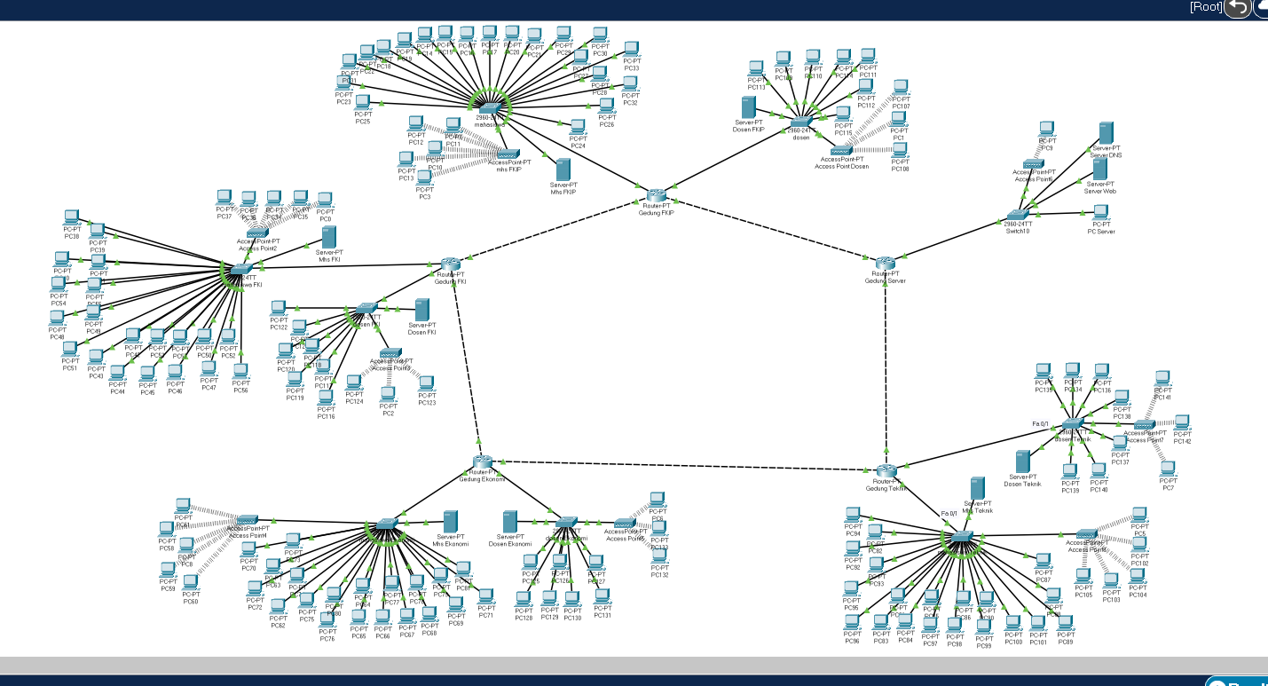

DHCP Gedung Ekonomi

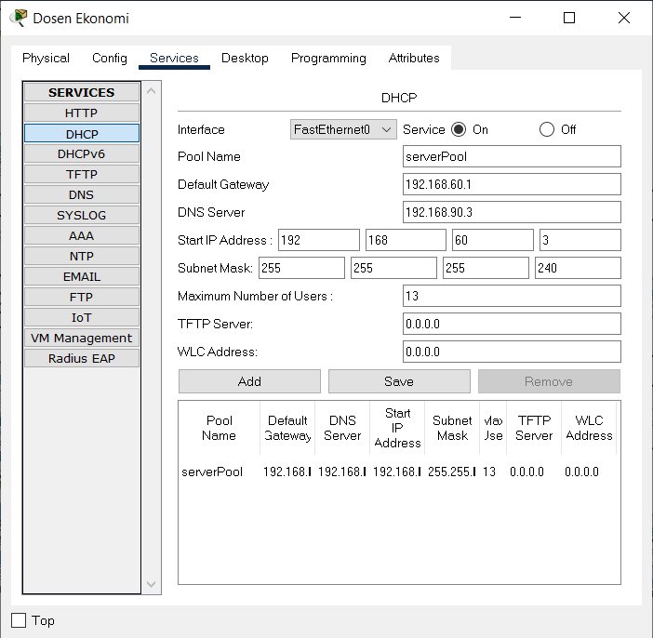

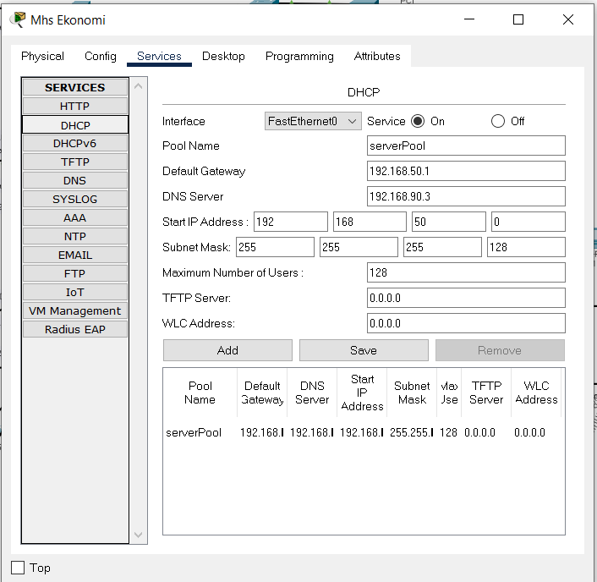

DHCP Gedung Teknik

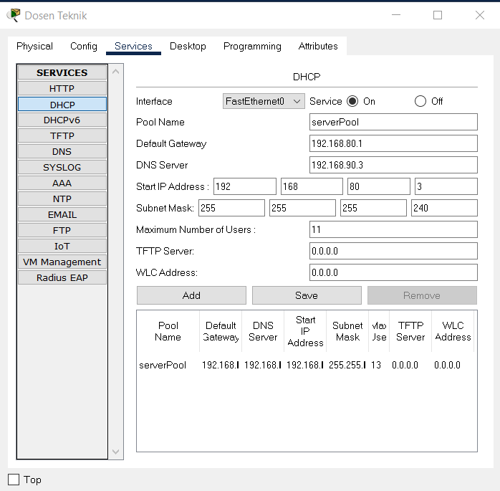

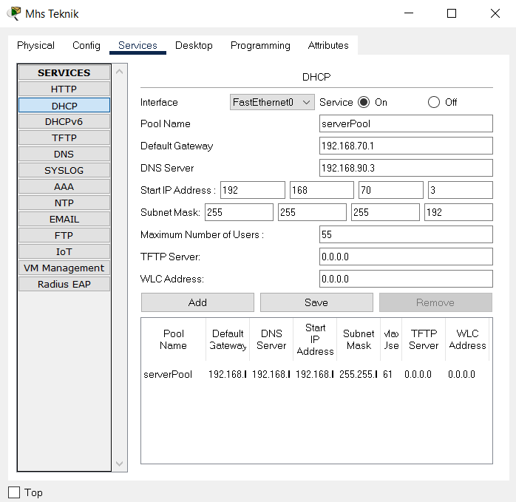

DHCP Gedung FKI

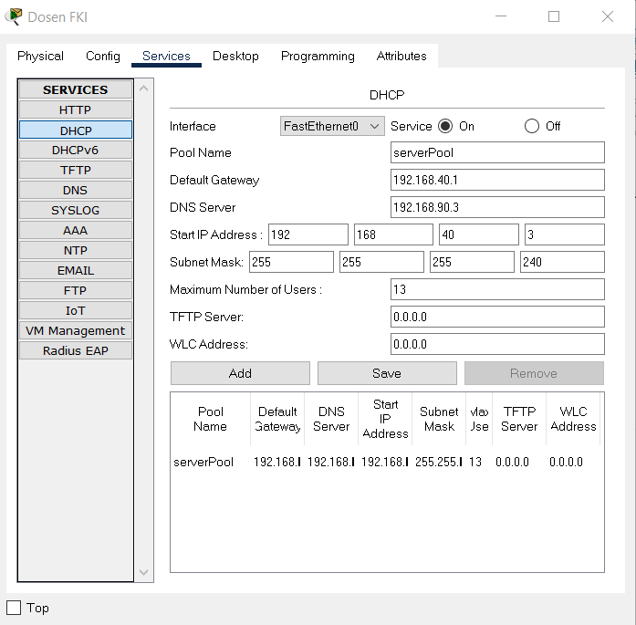

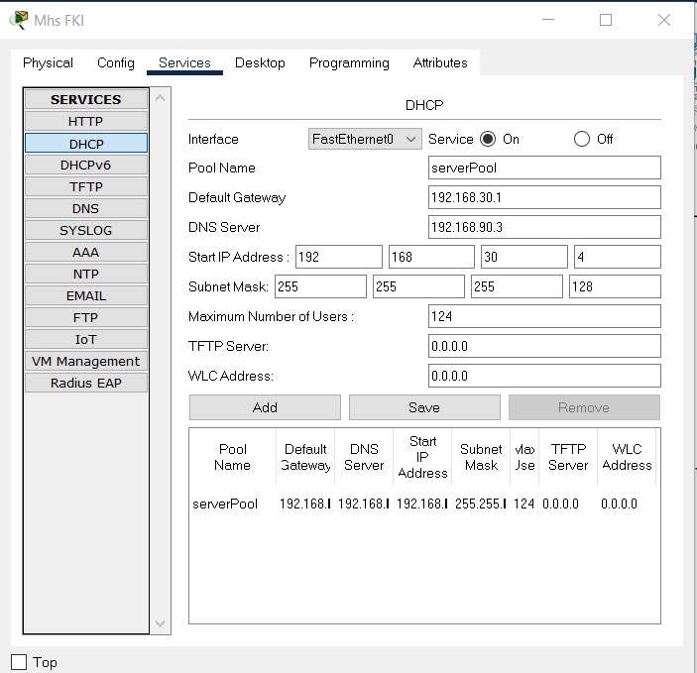

DHCP Gedung FKIP

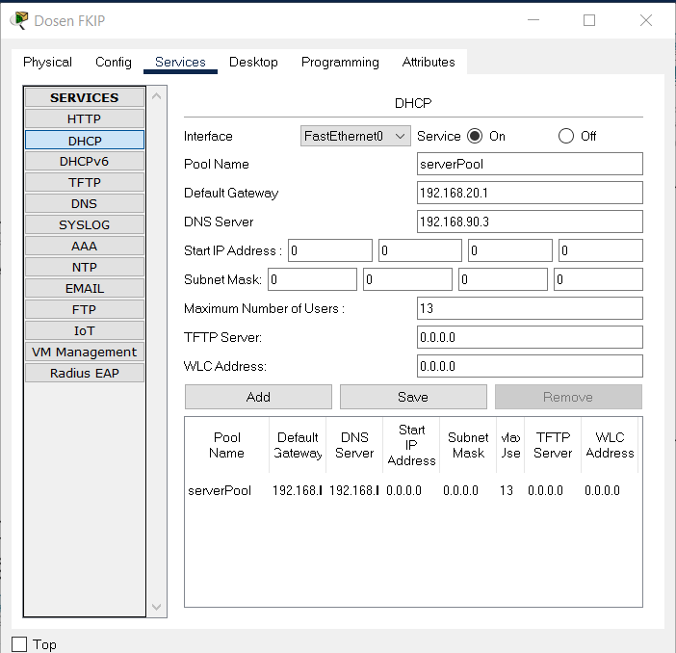

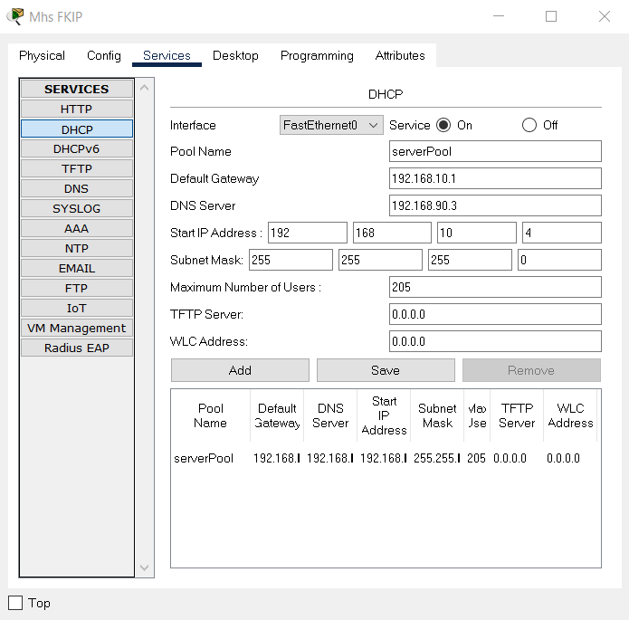

DHCP Gedung Server

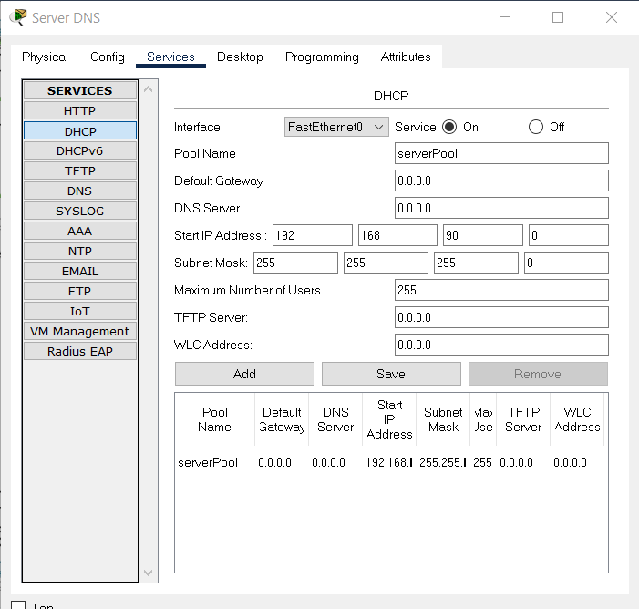

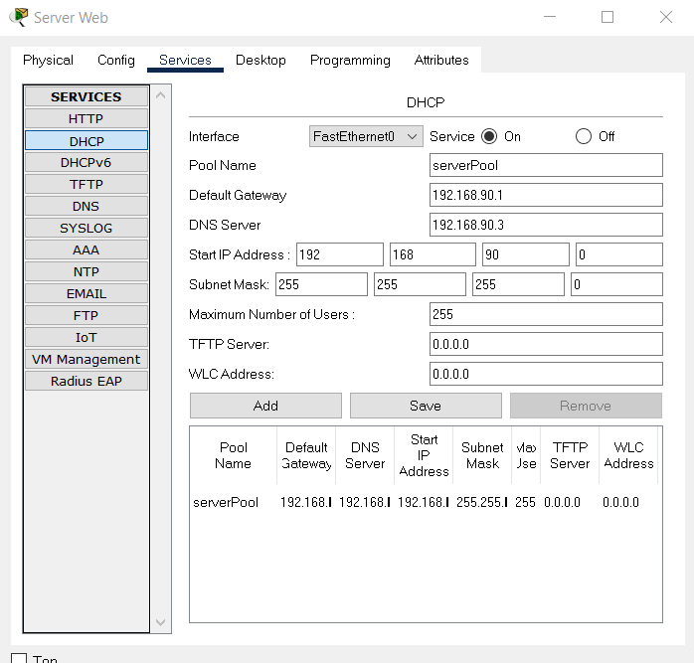

Biodata pada Server Web

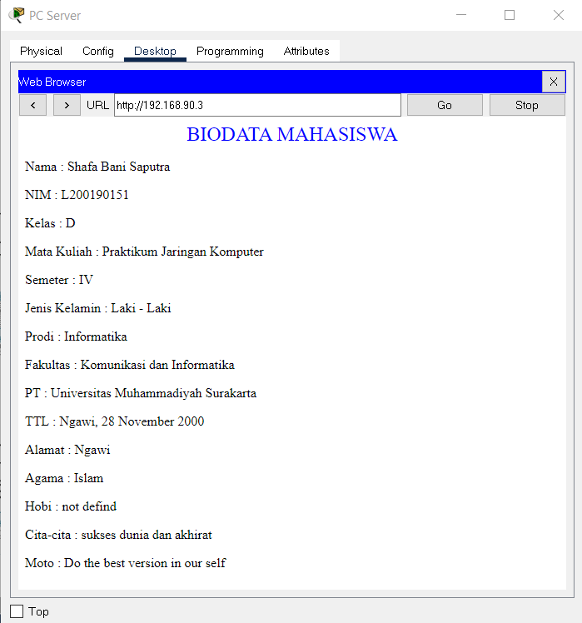

Nim pada Server DNS

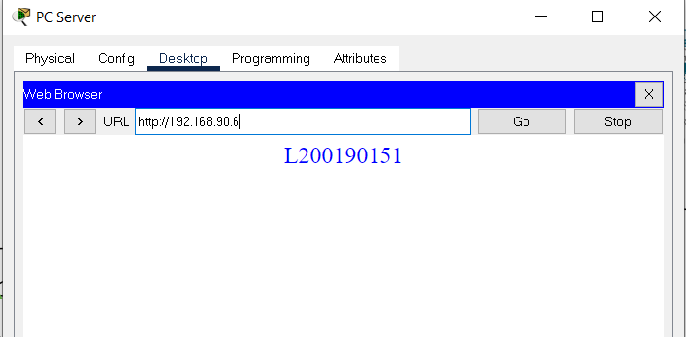

Ping pada Gedung ekonomi

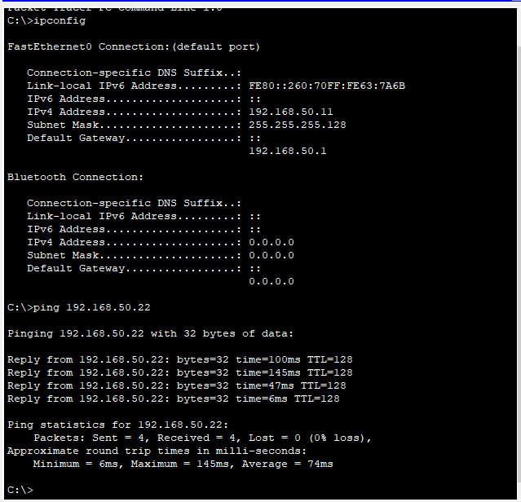

Ping pada Gedung Fki

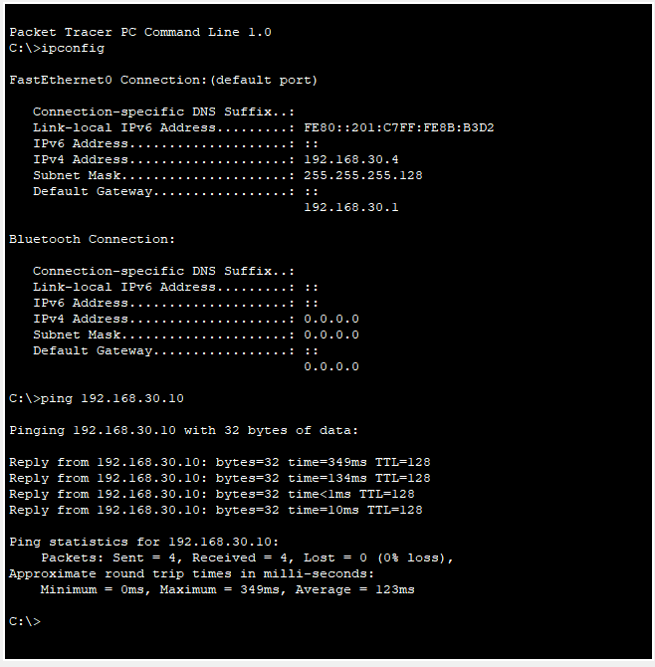

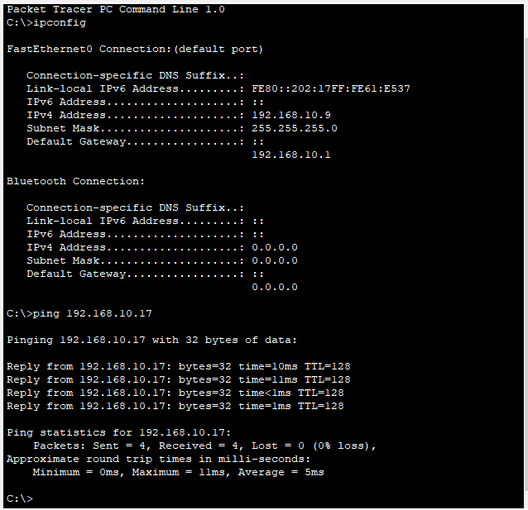Ping pada Gedung FKIP

Ping pada Gedung Teknik

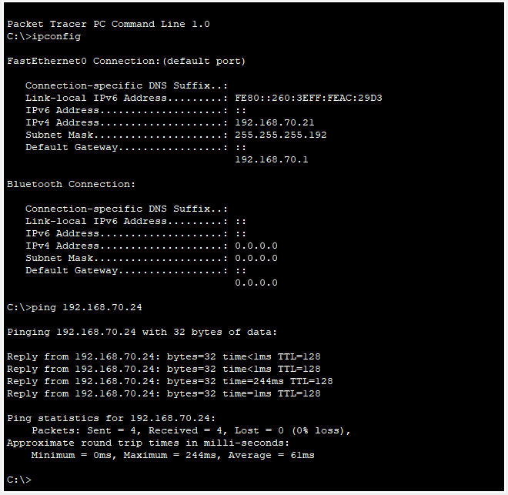

Access nim ganjil

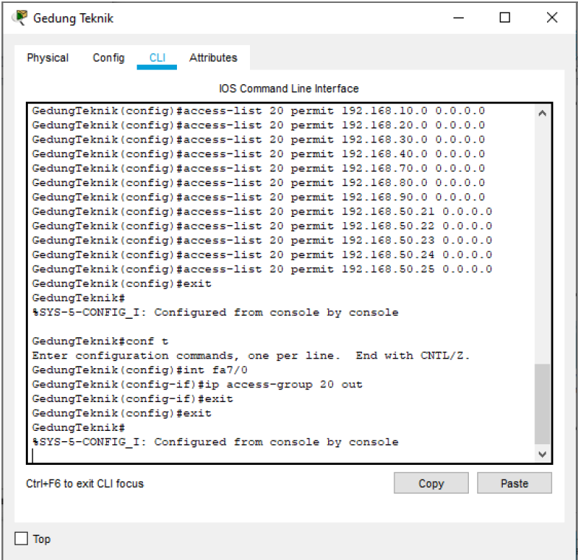

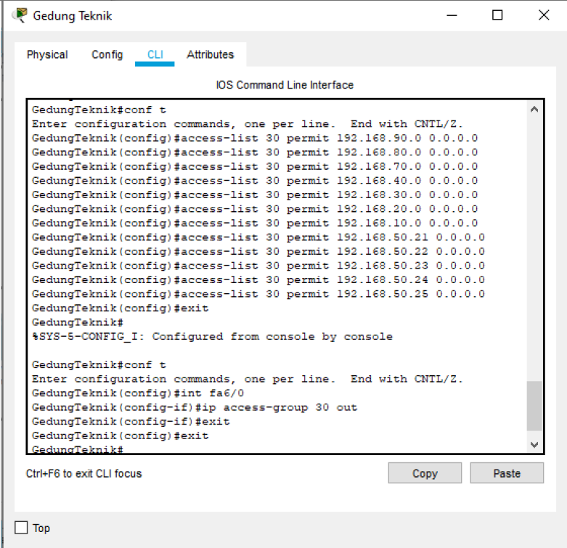

Konfigurasi NAT pada Server WEB

